**大连理工大学本科毕业设计（论文）**

**电池梯次利用的多源DC/DC变换器设计**

**Multi-Iuput Converter Design with Echelon Battery**

学 院（系）： 运载学部

专 业： 车辆工程

学 生 姓 名： 李育明

学 号： 201573006

指 导 教 师： 周雅夫

评 阅 教 师：

完 成 日 期：

大连理工大学

Dalian University of Technology

**原创性声明**

本人郑重声明：本人所呈交的毕业设计（论文），是在指导老师的指导下独立进行研究所取得的成果。毕业设计（论文）中凡引用他人已经发表或未发表的成果、数据、观点等，均已明确注明出处。除文中已经注明引用的内容外，不包含任何其他个人或集体已经发表或撰写过的科研成果。对本文的研究成果做出重要贡献的个人和集体，均已在文中以明确方式标明。

本声明的法律责任由本人承担。

作者签名： 日 期：

**关于使用授权的声明**

本人在指导老师指导下所完成的毕业设计（论文）及相关的资料（包括图纸、试验记录、原始数据、实物照片、图片、录音带、设计手稿等），知识产权归属大连理工大学。本人完全了解大连理工大学有关保存、使用毕业设计（论文）的规定，本人授权大连理工大学可以将本毕业设计（论文）的全部或部分内容编入有关数据库进行检索，可以采用任何复制手段保存和汇编本毕业设计（论文）。如果发表相关成果，一定征得指导教师同意，且第一署名单位为大连理工大学。本人离校后使用毕业毕业设计（论文）或与该论文直接相关的学术论文或成果时，第一署名单位仍然为大连理工大学。

论文作者签名： 日 期：

指导老师签名： 日 期：

# 摘 要

面对日益紧张的能源短缺问题，大力发展电动汽车具有深远的意义。而电动汽车建设中最主要的部署当属电动汽车充电站的建设。

充电站中最重要的部件之一便是DC/DC转换器。而面对日益紧张的能源需求和国家可持续发展战略要求，对DC/DC转换器的设计要求也变得更高。实际上制约电动汽车发展的因素之一，便是对输入源利用不恰当而导致的经济效益问题。电网高峰期的电费昂贵但负载数多，电网低谷的电费便宜但负载数少。对电网峰/谷利用不当带来的经济损失十分巨大。

随着电动汽车的规模迅速加大，大批量电池在退役时仍未达到完全退役的标准，对其的梯度利用可以大幅度的提高加电站的经济效益。另外一方面，对光伏发电，风能的适当利用也可以很大程度的降低上述经济损失。

针对上述情况，本课题设计出一种多源DC/DC转换器装置：

该转换器可以接受多种输入源的输入并给出合适输出。同时，其控制模块可以根据情况，选取适当工作模式。在电网的峰/谷段，DC/DC转换器根据不同工作模式使退役电池充/放电，再根据具体情况联动其他的输入源为负载供能。在上述过程中通过选择合理工作模式来降低用电高峰和低谷之间经济损失的从而带来更好的经济效益。

对于该多源DC/DC的设计，本文给出其架构设计方案，主电路设计方案，工作模式方案，控制模块方案，元器件选择方案；并就主电路用Saber进行仿真验证其可行性。

**关键词：多源输入；DC/DC；直流变换；梯度利用**

**Multi-Iuput Converter Design with Echelon Battery**

# Abstract

In the face of increasingly tight energy shortages, the development of electric vehicles has far-reaching significance. The most important deployment in the construction of new energy vehicles is the construction of electric vehicle charging stations.

One of the most important components in the charging station is the DC/DC converter. In the face of increasingly tight energy demand and national plans for new energy construction, the design requirements for DC/DC converters have also become higher. In fact, one of the factors that restrict the development of electric vehicles is the economic benefits caused by the improper use of input sources. The electricity cost during the peak period of the power grid is expensive but the load is large. The electricity cost of the grid is low but the load is small. The economic losses caused by improper use of grid peaks/valleys are enormous.

With the rapid increase of the scale of electric vehicles, large-scale batteries have not reached the standard of complete decommissioning when they are retired, and their gradient utilization can greatly improve the economic benefits of power stations. On the other hand, for photovoltaic power generation, proper use of wind energy can also greatly reduce the above economic losses.

In view of the above situation, this project designed a multi-source DC/DC converter device:

The converter accepts inputs from multiple input sources and gives the appropriate output. At the same time, its control module can select the appropriate working mode according to the situation. In the peak/valley section of the grid, the DC/DC converter charges/discharges the decommissioned battery according to different operating modes, and then links other input sources to power the load according to specific conditions. In the above process, by selecting a reasonable working mode to reduce the economic loss between power peaks and valleys, it will bring better economic benefits.

For the design of the multi-source DC/DC, this paper gives its architecture design scheme, main circuit design scheme, working mode scheme, control module scheme and component selection scheme. The feasibility of verifying the feasibility of the main circuit with Saber is verified.

**Key Words：Multi-source Input；DC/DC；DC Conversion；Gradient Utilization**

# 目 录

摘 要 I

Abstract II

目 录 III

引 言 1

1 绪论 3

1.1 多源DC/DC的简介和发展现状 3

1.1.1 多源DC/DC的简介 3

1.1.2 多源DC/DC的发展现状 3

1.2 电池梯度利用的介绍 5

1.3 课题意义 6

2 多源DC/DC设计 7

2.1 架构设计 7

2.2 输入源 8

2.3 多源DC/DC主电路 8

2.3.1 课题需求 8

2.3.2 主电路设计 9

2.3.3 主电路工作原理 10

2.3.4 输入和输出分析 11

2.3.5 控制模块 12

2.3.6 功率分析 14

2.4 工作模式设计 14

2.5 电池梯度利用 15

2.6 本章总结 17

3 参数设计和选择 18

3.1 输入输出参数 18

3.2 占空比 18

3.3 电感参数 19

3.4 开关管参数 20

3.5 滤波电容 21

3.6 本章总结 21

4 仿真验证 22

4.1 Saber仿真 22

4.2 仿真结论 28

设计总结 29

修改记录 32

致 谢 33

# 引 言

在全球能源日益紧张的今天，清洁能源和对多样化能源的合理利用显得越加重要。过去几十年来，风能，光伏发电等清洁能源已经被人们所熟知。而随着电动汽车的发展，退役电池也会随之急剧变多。而按照规定，当电动汽车上的电池可用容量降到80%后便会退役，但实际上电池容量降到35%才达到完全报废标准，故而有接近45%的容量可以被利用。风能，光能，退役电池，市电这四种形式的输入源各有优缺点，若能扬长避短地对其进行利用，则可创造较高的经济效益。

而对多种输入源的合理利用，离不开协调多种输入源和负载之间的转换装置：直流转换器，英文名为DC/DC。

多源DC/DC，顾名思义是能接受多种输入源的DC/DC。多源DC/DC允许不同的输入源以不同工作模式向负载供能，而通过合理的设计工作模式，即可大幅度提高整体的经济效益。

本文针对上述问题，设计出一种多源DC/DC转换器装置。该装置可以应用于多个输入源的场景，并且能够扬长避短地利用市电，风电，光电，退役电池这四种输入源，从而获得较高的经济效益。

# 1 绪论

## 1.1 多源DC/DC的简介和发展现状

本章就多源DC/DC转换器的诞生与发展进行介绍。旨在简单的普及何为多源DC/DC以及其分类以及作用等。

### 1.1.1 多源DC/DC的简介

开关电源一直是电力电子行业绕不过去的话题，1989年，Lucent公司开发出第一款半砖DC/DC[1]的输出功率只有30W，效率78%，而且只能应用在十分有限的场合。到了今天，DC/DC不管是功率还是效率又或者各种性能上都已经上到了一个令人满意的台阶。而随着软开关，同步整流等等的技术的应用，DC/DC的效率突破95%也已经不是难事。

多源DC/DC是伴随着多种形式共存且都需加以利用的情景下诞生的。为了简化电路的结构，降低成本，代替多个单输入单输出的分立型DC/DC的解决方案。多源DC/DC的发展总的来说还比较短，国内外的研究也都集中出现在近十年。尽管历史短，但是多源DC/DC的发展却是迅速的。

从电路拓扑上分类，单输入直流变换器拓扑结构多种多样，但最基本的两种电路拓扑依然是Boost和Buck拓扑[2]。而多源DC/DC的基本拓扑也和单输入的一致，分为上述两种。其他种类的拓扑，比如Buck-Boost可由上诉的两个基本拓扑级联而合成得出。

从供电方式上分，多源DC/DC转换器可以分为同时供电型，即若干个输入源可以同时给负载供能。还有分时供电型，即同一时刻只有一个输入源给负载供能。

此外多源DC/DC转换器还可以从电气隔离上分成电气隔离型，非电气隔离型；从能量输送方式上分为正激，反激等等[2]。

### 1.1.2 多源DC/DC的发展现状

近十年来，国内外对于DC/DC的研究和设计发展迅猛，结合本人所获取资料大概以时间线的形式概括一下较有意义的研究和论文：

2007年，台湾的Yuan-Chuan Liu和Yaow-Ming Chen联合发表了文献[3]，提供了系统生成多源直流变换器拓扑的理论方法。

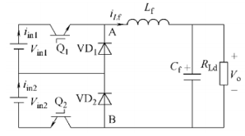

图 1.1 双输入型Buck直流变换器

2010年，南京航天航空大学的阮新波教授及李艳等人在上诉理论基础上提出了一种新的双输入Buck型直流变换器[4]，分析了工作的原理以及工作策略等。并给出了稳态关系式，提出其能量控制策略，并通过样机验证其可行性，其原理如图1.1所示。

2012年，来自美国的Zhihao Li, Omer Onar, Alireza Khaligh 和丹麦 Erik

Schaltz提出了一种双向工作的多输入直流变换器以用于汽车驱动马达，该电路依然可以在系统合成理论[3]下推演出来。

总的来说，国内外在近几年对多源DC/DC转换器的研究上保持着理论和实践并线发展的趋势。本课题设计的转换器的拓扑的理论基础也是出自文献[3]。

下面结合主流的社会发展趋势说一下多源DC/DC的优点与缺点：

多源DC/DC转换器的成本低，体积小。原因在于其电路结构相比之下共用了很多元器件，体积也理所当然更小。

对输入源的管理更加的灵活，可以在经济效益最大化的情况下选择不同的工作方案，不同的输入源供能策略。

多源DC/DC转换器提高了系统的稳定性，即使某一输入源出现问题，也不会导致整个系统故障。

多源DC/DC转换器的多源输入也意味着电路里面的元器件会承受更高的压力，容易损耗。而毫无疑问多源DC/DC会用上密度更高的开关管，从而又增加了各种损耗。

## 1.2 电池梯度利用的介绍

作为电动汽车的心脏，退役电池理论上从开始使用到报废寿命约为20年。当电池只能充满原有电量的80%时，就不适合继续在电动汽车上服役。即便如此，这些电池的可利用价值依然很高。随着电动汽车的市场占有率的提高，可回收的退役电池会越来越多。退役电池梯度利用，一来是解决了一部分能源需求，二来是降低了电动汽车的电池使用成本。关于退役电池储能系统的研究中指出，目前的退役电池管理系统仍未十分完善，很多研究处于实验室阶段，但是就其经济效益环保效益等方面来看未来绝不失为一笔很大的财富[5]。

电池梯度利用的基本前提有以下两点：

退役电池在被电动汽车使用完后依然剩余有一定容量。汽车用完后电池若无剩余容量，电池梯度利用这一说法也就不存在了。

退役电池梯度利用的生命周期不能太低。一般在10年左右。若是只有2-3年，电池梯度使用的经济意义就不太大了

目前国内外对于电池梯度利用的研究也在迅猛的发展。但是目前电池梯次利用的技术很多很杂。有直接把退役电池从车上拆解，然后直接电池入网的。也有把电池包打开取出电池模块，进行筛选后再重组的。由于电池梯度的一些关键技术手段，比如电池梯度性能探测，老化模式的建模[5]等等很多仍在实验室阶段。

本课题中，作为输入源之一的退役电池的存在意义是与其他输入源一起，组成多源输入端口。对于DC/DC来说，重要的是从汽车上退役后的退役电池的输出电压及功率等参数。至于从汽车上提取退役电池等一系列原理以及步骤本文不赘述。

下面列举电池在汽车上完成使命后，对其再次利用的一般手段：

作为家庭储能，目前电动汽车电池大采用镍和锂系列，这些系列的电池也是梯度利用的重点对象。

作为电容性器件，如本课题中的退役电池就是作为供能和储能设备，较于其他输入源，退役电池在特定时刻还是用电设备，储能设备。

此外，退役电池的梯度利用的核心技术是复杂的检测和分析，本课题并不涉及。本课题中，对于退役后的退役电池的二次利用梯度有一个范围（80%-35%），本课题所设计的多源DC/DC是利用在此范围内的退役电池的电压和功率来作为输入，而非去研究怎么对退役电池的梯度进行分析和研究。

国内对电池梯度利用的研究和发展规划在近三年伴随着电动汽车的兴起而引起了重视。在电动汽车的领域如若想走上可持续的发展道路，电池退役后的利用便是一定要解决的问题，而电池的梯度利用不单单可以将其用于DC/DC的输入源之一，伴随未来技术的发展，电芯的回收重置、老化复原说不定都可以登上舞台。将退役电池作为输入源和储能装置，无疑是目前最直接的利用手段。

## 1.3 课题意义

本课题意义是着眼于未来新能源种类复杂化以及需求多样化的前提下，解决直流转换器多源输入和经济效益最大化的问题。并在此需求上衍生出的，多能源利用策略、可扩展的转换器方案、转换器能量控制策略、输入源经济效益平衡方案的讨论。并以在不久的将来即有希望成为主流的退役电池为例子，来具体讨其具有的经济效益。并以经济效益最大化为目的设计多源DC/DC的工作模式。本课题设计的多源DC/DC转换器具有可扩展，易扩展的特点，主电路从基本的Buck和Boost电路经由文献[3]的多源DC/DC拓扑系统合成理论[3]合成，并用Saber仿真软件进行仿真验证其正确性。多源DC/DC的主电路是从减少共用元器件数为出发点，故而其扩展起来更加方便，并不需要额外增加很多的元器件。这就大大增加了其灵活性，也为未来可能出现更多的能源种类做好了准备。

# 2 多源DC/DC设计

## 2.1 架构设计

对多源DC/DC的要求是协调输入源之间工作关系，使其能按照既定的工作模式进行工作。从退役电池的视角出发，退役电池与多源DC/DC之间应该为双向连接；从其他输入源的视角出发，应要求这些输入源既能连接到多源DC/DC上，也应该能连接到退役电池上。综合考虑，本课题中的多源DC/DC整体架构设计如图2所示：

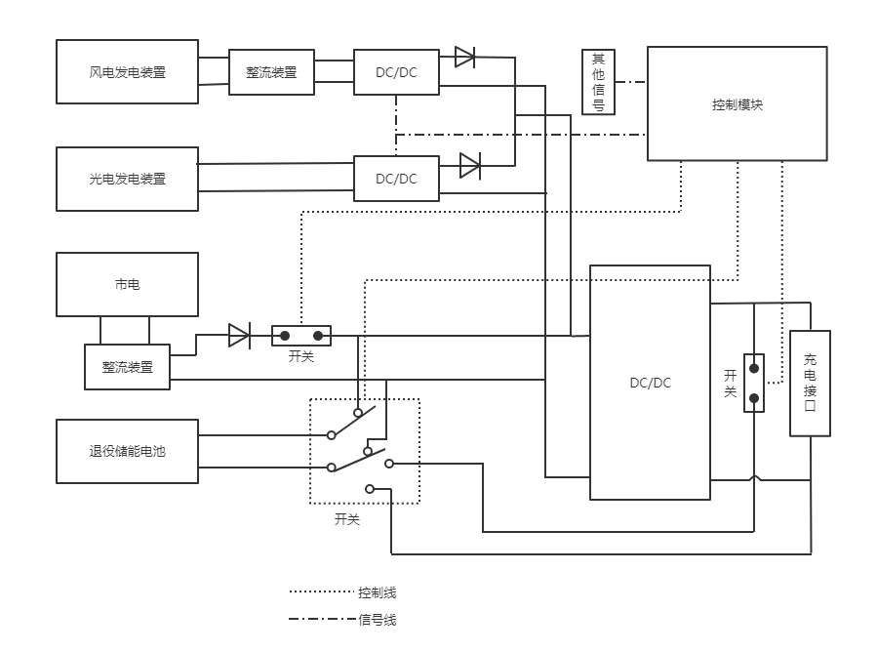

图2.1 多源DC/DC架构

如图2.1所示的多源DC/DC架构能够较好的表示出其工作思路：

在控制模块控制下，退役电池既能作为输入源为负载提供能量，也能接受其他输入源的能量进行储能。只要制定好退役电池的充放电策略，就能很大程度上解决电网高峰期时电费昂贵的问题。需要说明的是，图2只是多源DC/DC的工作思路，图中的一些装置并非一定就得这样，比如图中的开关在实际应用中使用控制芯片可以做到效率更高，反应更加灵敏。但不管采用何种实现手段，原理和思路是不会改变的。

## 2.2 输入源

本课题中有四个输入源，分别为普通的交流市电，风电，光伏发电，以及电动汽车上退役下来的电池。四种输入源分别为：

市电：交流电，额定交流电压为220V，50HZ。经整流后转换成为310V直流电。作为输入源之一。

风电：交流电，经整流后转换成280V中。作为输入源之一。

光电：直流电，280V，无需整流。作为辅助输入源之一。

退役电池： 直流电，280V，无需整流。在特定工作模式下作为储能设备或者输入源之一。

## 2.3 多源DC/DC主电路

### 2.3.1 课题需求

本课题中的输入电压均和输出电压相差不大，故而采用单级Boost型和单级Buck型电路级联生成的多源DC/DC会存在单级输入源单独工作时占空比过低或者过高的情况，故而本课题中采用多输入Buck-Boost的设计，一来解决了占空比问题，二来具备一定的扩展性，即使不久的将来加入更加多的输入源，也可以利用此设计。故而本小节简单介绍传统的单输入源的Buck-Boost电路。如图2.2所示，其基本原理是通过控制开关的通断，给电感L充放电最终实现升降压。

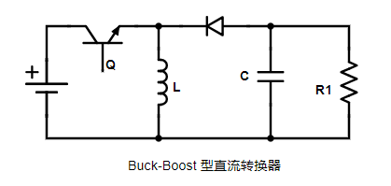

图2.2 Buck-Boost直流转换器

### 2.3.2 主电路设计

上一节所述的Buck-Boost直流转换器由于存在输入输出极性相反，扩展至多路输入时电路复杂且需要用到很多元器件。一来损失了多源DC/DC能节省元器件的优点，二来不方便扩展以满足以后的需求。在文献[6]中提到了一种新型的Buck-Boost双输入电路。本课题在其基础上将其扩展成四输入的设计，并加以仿真验证。多源DC/DC变换器的主电路如图2.3所示：

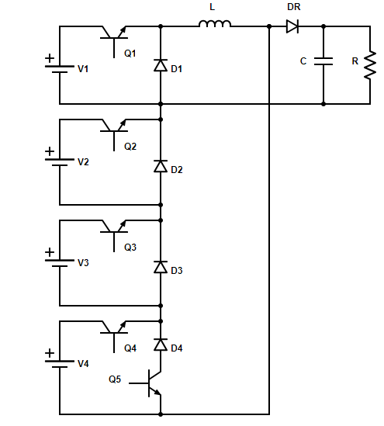

图2.3 多源DC/DC主电路

文献[4]提到了该Buck-Boost电路，但没有理论化的得出该类型电路是如何合成或者推导的。当然，这也不是本文的主要工作，这里给出合成多源DC/DC的某些方法，以此电路为例子。本课题中采用的多源DC/DC主电路是由单输入源的Buck-Boost型组合而成。不过这里的Buck-Boost电路并非上一节所提到的基本型Buck-Boost电路，由于上一节中所述缺陷，在本课题中并不适用基本型的Buck-Boost型电路。而采用的是双管型Buck-Boost电路组合而成，而双管型Buck-Boost电路又由基本的Buck型单元和Boost型单元简单级联所得，如图2.4所示。

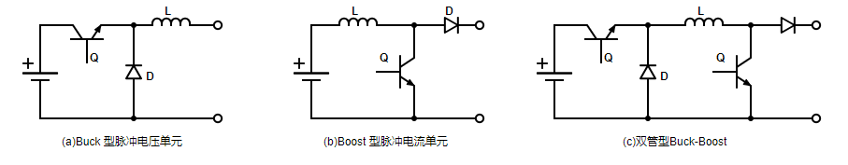

图2.4 文献[1]中的基本单元

上诉的推导过程以及所用到的基本单元符合文献[1]中多源DC/DC的所诉的多源DC/DC系统生成理论，故而此处可以先验证本课题采用的主电路符合基本理论，可以被生成使用。

### 2.3.3 主电路工作原理

本课题中一共选取了四个输入源。

虽然4种输入源存在极其多的供能模式，但是在本课题中根据实际情况出发则只需要分析单输入源工作模式以及双输入源工作模式即可。

为了分析主电路的工作原理，此处需进行一些假设：

假设电路中均为理想的器件，包括电感电容和二极管开关管等等。

电感足够大以使得电感工作在连续电流模式。

下面进行主电路的原理分析：

单输入源供能：Q1和Q5导通，其余开关管均处于截止状态。此时电流沿着V1->Q1->L->Q5->D4->D3->D2->V1的回路流通，过程中V1给电感L充能，电感电流持续线性的上升。此时负责为负载供电的是电容C。此时的电路可以等效为一个单输入源的Buck-Boost电路，原理也和其大致相同。

双输入源联合供能：这里以图2.5为例说明主电路在双输入源供能模式下的工作原理。

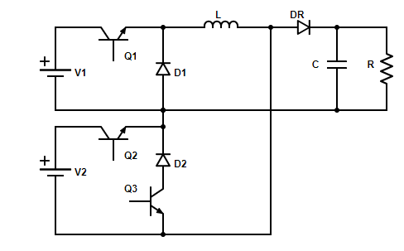

图2.5 双输入源供能模式时的等效电路

此时的主电路一个开关周期内存在三个工作阶段：

阶段1：此时Q1和Q2，Q3全部导通，即为双输入源同时为电感充能，电感电流上升斜率由V1和V2所叠加的电压所决定。此时电流回路为：V2->Q2->V1->Q1->L->V2，即可视为V1和V2串联。此阶段由电容C为负载R供能。

阶段2：此时Q1和Q3导通，Q2截止，V2无法串入电路中。此阶段的电流回路和单输入源供能模式下一样，故而此过程中V1单独给电感L充能，电感电流上升斜率由V1决定。此时亦是由电容C为负载R供能。

阶段3：所有开关管均截止，此时由电感L和电容C联合为负载供能，电感电流下降，至此充放电完成，结束一个开关周期。

由此大致解释了本课题采用的多源DC/DC转换器主电路的工作原理，也可以从原理上看出之所以采用这样的电路而非传统的多Buck-Boost简单并联是因为本课题中所采用电路原理既简单，共用元器件数量多，易于控制。而且相对的元器件所承受压力较小能很好延长使用寿命，此外还解决了传统Buck-Boost中极性反转的问题。

### 2.3.4 输入和输出分析

在多源DC/DC转换器主电路中，主要存在两种输入输出模式。下面就这两种模式分析其输入和输出之间的关系。分析时仍遵照上一节主电路原理分析所作假设：

单输入源供能时：此时主电路中除了输入源外均不串入电路中，故而只有一个占空比D，由原理分析以及伏秒平衡原理[6]可以得出下列关系式：

伏秒平衡： $T_{on}*\left(V_{in}-2V_{q}-3V_{d}\right)=T_{off}*(2V_{d}+V_{out})$

$$V_{out}=\frac{D*\left(V_{in}-2V_{q}-V_{d}\right)-2V_{d}}{1-D}$$

上式中 $V_{q} 、{ V}_{d}$ 分别为开关管饱和压降，二极管压降。由于在理想情况下所作假设，这两个值均为0。故而： $$V_{out}=\frac{D}{1-D}*V_{in}$$

双输入源供能时：此时参与供能的有主输入源以及一个辅输入源，存在两个占空比 $D_{1}$ 和 $D_{2}$，本课题中先设定 $D_{1}$ > $D_{2}$，各元器件均处于理想状态，同理，由上节所述的三个阶段以及伏秒平衡原理可得：

$$V_{out}= \frac{V_{1}D_{1}+V_{2}D_{2}}{1-D_{1}}$$

其他工作模式：由上一节可以知道绝大多数情况下本课题的多源DC/DC转换器工作在单输入源或者双输入源，这样设计既是出于本课题要求也是出于经济考虑。但是也会存在偶尔需要更多输入源的情况，比如带更多的负载时。故而也会出现其他工作模式。通过上述分析可以知道，在白天出于经济因素考虑，退役电池并不作为输入源也就是说在白天本课题的多源DC/DC转换器最多三个输入源。在晚上退役电池则可以加入作为输入源之一。也就是说还存在三个输入源和四个输入源一起工作的模式。这两个模式的工作原理和两个输入源供能模式并无太大区别，故而不再赘述。在这里给出更多输入源时的输出输入关系：

$$V_{out}=\frac{∑V_{in_i}D_{i}}{1-max⁡(D_{i})}$$

其中， $V_{in_i}$ 为第i路输入源电压幅值，i $ϵ$ N*，在本课题中为4路输入源。

上述众工作模式的输出输入关系式均在连续导通模式下推导得出，各元器件均为理想状态，故而输入输出关系式也为理想状态下的关系式。由理想状态下关系式也可以得出在双输入源或者多输入源模式下工作时，输出电压幅值和各输入源的电压幅值以及各自占空比有关系。

### 2.3.5 控制模块

一般来说，控制模块的作用是接收外界的信息输入，然后给出相应的控制信号。控制信号经过处理从而执行特定功能。

本节主要论述控制模块中控制信号产生的原理机制。

本课题中的信号发生器采用基于电流的控制策略[4]，大意如图2.6所示。

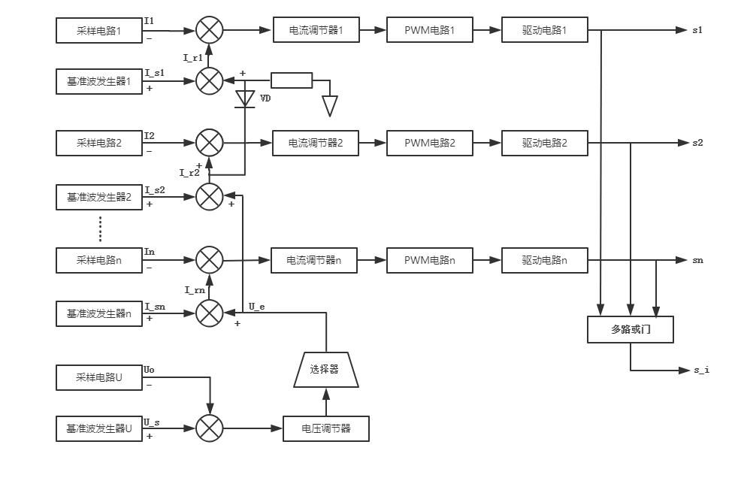

图2.6 主电路控制信号发生器

假定图中采样电路1采取的为主输入源，除采样电路1外均为辅助输入源的采样电路。对于课题中的输入源的处理方式，采用的是主输入源功率固定，在主输入源功率无法满足负载需求时辅助输入源方介入供能。下面解释其工作原理和不同模式之间的切换：

处于主输入源单独供能模式时，输出电压 $U_{o}$ 与基准电压 $U_{_s}$ 经过比较放大后得到 $U_{_e}$，此时 $U_{_e}$ 与 $I_{_s2}$ 叠加得到的 $I_{_r2}$ 为负值，无法连通后续电流调节器等，导致控制信号 $s_{2}$ 关停。而此时二极管 $V_{D}$ 导通， $I_{_r2}$ 与 $I_{_s1}$ 叠加得到 $I_{_r1}$，再与反馈信号 $I_{1}$ 比较后通过后三环节得到控制信号 $s_{1}$。基准波发生器1在此模式下均为固定功率时的额定电流值，由以上分析可以知道，在主输入源足以应对负载需求时基准波发生器1的电流 $I_{_s1}$ 即为比较输出后的 $I_{_r1}$。故而在主输入源足以应对负载需求时，主输入源以恒定的输入功率运行。

处于双输入源或者多输入源供能模式时，上述分析中的 $I_{_r2}$， $I_{_r3}$， $I_{_rn}$ 在选择器的作用下一个或者多个成为正值，从而与各自的反馈信号 $I_{_sn}$ 比较放大后得到正值输出，连通电流调节器等环节获取控制信号 $s_{n}$。

最后的 $s_{_i}$ 为最后一路输入源中的低端处开关，即图6中的 $Q_{3}$ 和图4中的 $Q_{5}$。通过各控制信号之间相或处理即可得到，即其总是与占空比最大的控制信号等同。

### 2.3.6 功率分析

本小节讨论的是课题中设计的多源DC/DC直流变换器的输入输出功率关系。不管是多源DC/DC还是单源DC/DC，目的都是限制一定功率的前提下保持输出电压的稳定，由前面的分析，本课题中的多源DC/DC变换器在多输入源一起工作时输出电压和输出电压之间有着以下关系：

$$V_{out}=\frac{∑V_{in_i}D_{i}}{1-max⁡(D_{i})}$$

其中 $D_{i}$ 为主电路中第i路输入源的占空比。

而由每一个输入源的输入电流：

$$I_{i}=D_{i}I_{L}$$

$$I_{L}=\frac{∑V_{in_i}D_{i}}{R*{(1-\max\left(D_{i}\right))}^{2}}$$

其中 $I_{L}$ 为电感的平均电流。

可得输入功率得关系式为：

$$P_{i}=V_{in_i}I_{i}$$

$$=\frac{∑V_{in_i}D_{i}}{{(1-\max\left(D_{i}\right))}^{2}}\frac{V_{in_i}D_{i}}{R}$$

又可得输出功率得表达式为：

$$P_{o}=∑P_{i}$$

$$=\frac{{V_{out}}^{2}}{R}$$

由上述关系式可以得知，在负载没有改变的时候，输入功率只和每个输入源和各自占空比有关系，且输出电压和输出功率都保持恒定。此推导为n路输入源一起工作时候的推导，对于本课题中的4路输入源当然也适用。

## 2.4 工作模式设计

由控制模块的陈述中，可以知道：设定不同的基准电流值的功能之一是可以让多源DC/DC选中特定的输入源，从而可以处在不同的工作模式。本课题的意义旨在通过选择合理的输入源切换方案从而其达到较高的综合经济收益。详情如下图2.7：

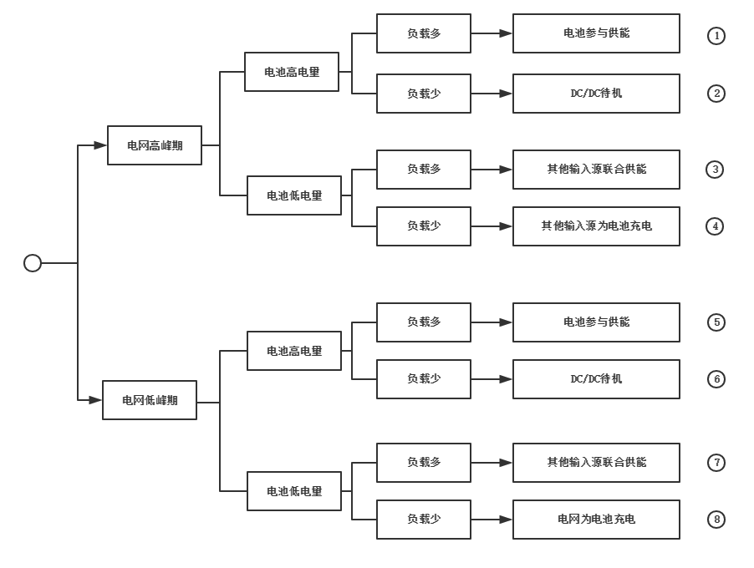

图2.7 工作模式设计

现实生活中，电网大都实行峰谷分时计价，基于此前提设计了如上图所示的工作模式。下面就解释一下制定这些工作模式时所遵循的原则：

电网高峰期内，不管负载是充电桩还是退役电池等，应当优先使用其他能源供能。

负载多时，若退役电池电量高，则应该优先参与供能。

退役电池电量低时，若处于电网低峰且低负载状态，则电网对退役电池进行充电。若处于电网高峰期且低负载状态，则其他输入源对退役电池进行充电。

根据以上三条原则，则能制定出如上图所示的8种细分方案。从经济效益出发，这些方案很好的规避了电网峰谷计价带来的损失。

## 2.5 电池梯度利用

本课题中的多源DC/DC变换器中有着比较特殊的输入源：退役电池。从汽车上退役后，这些电池仍有很大的利用空间。从实际出发，对退役电池的利用也是在响应国家可持续发展战略的号召。对退役电池的利用主要集中再其最大容量的80%到35%的这个梯度区间。在2016年5月国家发布的《关于做好风电、光伏发电全额保障性收购管理工作的通知》中提到：

火电标杆价格约在0.30元/千瓦时，而未未补贴前的风电价格高于0.50元/千瓦时。明显在用电量数以万计的时候风电等并不占价格优势。而经电动汽车使用退役后的退役电池回收成本低于其全新制作成本，对其进行充分利用能带来巨大的经济效益提升。

在实际的退役电池利用过程中，往往存在不同批次不同规模的电池待加以利用。这些退役电池组成的电池组在同一时刻并非全部参与DC/DC的供能或者全部同时进行储能。首先退役电池群的电池经过退役检测装置的检测之后能够得出许多有用的信息，比如退役电池的输出电压，电芯耗损，实际容量等等。下面就实际输出电压和实际输出功率稍加解释。

实际输出电压：退役电池从电车上退役以后，由于实际的耗损等原因，往往输出电压和功率都无法达到其出厂设定的额定值，在作为多源DC/DC转换器的输入时，需要用到退役电池的电压信息来设定占空比。

实际输出功率：如前所述，一般来讲退役电池的输出功率也会有所下降，实际输出功率则影响多源DC/DC转换器的反馈参数的设置。比如在控制策略中的基准电流值的设定就需要用到其实际的输出功率值。

退役电池接受的是来自多源DC/DC转换器的输出，而自身也是多源DC/DC转换器的输入。故而就经济效益方面来说，在其他能源性价比高且负载数少时让退役电池作为负载，其他能源性价比低且负载数多时退役电池则作为输入源。这样能大大减小各输入源单价差异过大而带来的经济效益损失。举例子说明，在白天市电电费明显比晚上的要高出不少，在这种情况下，控制程序则会让退役电池在晚上接受DC/DC的输出进行储能，在白天则进行放能。

由于每一批次的退役电池的损耗程度，自身额定容量等都不一样，故而对其进行必要的余量检测也是有必要的。在一定程度的充电时间里，并非所有批次的电池都能完成充电。而对于能优先完成充电的退役电池理当优先安排。

综上所述，对退役电池的利用大意上是指：对于容量区间在80%以下，35%以上的退役电池进行合理的二次利用。二次利用的过程中，使其工作在合理的工作模式从而利用好其他输入源的优点，避开其他输入源的缺点来提高整体经济效益。

## 2.6 本章总结

本章介绍了本课题所设计的多源DC/DC转换器的主电路，控制模块，工作模式等细节，也初步探讨了所用的主电路的输入/输出关系和功率分析等。下面就本课题所设计的多源DC/DC转换器的工作流程进行概要性总结。

由于工作模式数量多，但原理并无太大区别，故而以其中一种工作模式来说明其工作流程。示意图如图2.8所示：

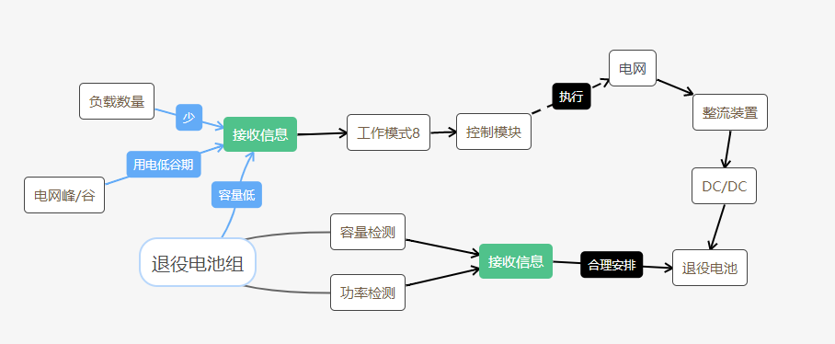

图2.8 工作流程简图

图2.8中隐藏了一些细节，这也有助于解释多源DC/DC的工作流程：

电网峰/谷信息、退役电池组容量信息、负载数的反馈信息决定DC/DC工作在哪一个工作模式。决定了工作模式之后，由控制模块实现模式之间的自动切换，再经由驱动电路驱动主电路使其工作在特定工作模式下。图中每个部分都已经在前述章节进行详细介绍，将其整理关联起来即可获得与本章开头中DC/DC的架构功能一致的变换器。

# 3 参数设计和选择

多源DC/DC直流转换器可以用在多种场合，故而课题中设计的多源DC/DC也不只是可以应对第一章中所述的市电，风电等输入源。但是面对不同的输入源就要选择不同的元器件参数。本章旨在给出多源DC/DC中主电路中的各种元器件的参数选择的一些公式，并通过下一章仿真验证主电路的原理正确性和参数选择公式的合理性。故而在给出通用参数公式的情况下，还需要为了仿真验证设定一些参数从而选择各种元器件，比如各种输入源的参数等。实际应用时多源DC/DC转换器不一定非得拘泥于本文常提到的几种输入源，只需根据公式和经验选择合适的元器件即可。

## 3.1 输入输出参数

对于本课题中的多源DC/DC转换器的输入输出参数选取的是市面上常见的四种输入源，具体数值的选择与设定如下：

输入源1：市电，经整流后作为310V的直流输入。

输入源1基准电流： $I_{_s1}$ 设定为6A，使其以恒定功率运行。

输入源2：风电，经整流后作为280V的直流输入。

输入源3：光电，直接可以作为280V的直流输入。

输入源4：退役电池，可作为280V的直流输入源。

输入源2-4基准电流：均设定为5A。

输出电压： $V_{o}$ 为380V，为市面上常见的充电桩的额定电压。

开关频率： $f_{s}$ 为50kHz。

多源DC/DC变换器的功率 $P_{o}$ 为3.8kW。

为了后续元器件的参数选择和设定，故本小节要设定这些输入输出参数。

## 3.2 占空比

设定占空比之前，先介绍一下第四章中会就两种工作模式进行仿真：

工作模式1：退役电池单独供能，其他输入源不参与供能。

工作模式2：退役电池不参与供能，市电与风电/光电联合参与供能。

之所以只验证这两种情况，是因为只需要验证这两种情况就可以证明主电路的正确性和可行性。

在工作模式1时，即单输入源供能时，此时只有一个占空比D，由上述原理分析小节以及伏秒平衡定律[6]可以得出：

$$V_{o}=\frac{D}{1-D}V_{in}$$

在工作模式2时，即双输入源供能时，此处主输入源和辅输入源的占空比分别为 $D_{1}$ 和 $D_{2}$。又从上小节中可以知道风电和光电不管那个作为辅输入源都不影响这两个参数，因为其输入电压均为280V。本课题中选择的是目前来说经济效益更高而且未来其价格还会下降的风电作为辅助输入源。本节中设定主输入源的占空比 $D_{1}$ 比其余辅助输入源的占空比高。同理，可以由原理分析中的关系式得出 $D_{1}$ 和 $D_{2}$ 的值分别为：

$$D_{1}=\frac{I_{_s1}}{I_{_s1}+I_{o}}$$

$$D_{2}=\frac{V_{o}-(V_{in1}+V_{o})D_{1}}{V_{in2}}$$

由上述关系式以及上一节种所设定参数即可求出各模式种开关管的占空比。按设定参数可以计算出主输入源供能模式中占空比D为0.55。双输入源供能模式中主输入源的占空比 $D_{1}$ 为0.43，辅输入源的占空比 $D_{2}$ 为0.30。下文将于仿真中用到这两种模式，其他的模式的占空比的关系式均可由原理分析小节中联立求出。

## 3.3 电感参数

由原理分析一节所述，通常本课题中的多源DC/DC直流转换器有多个输入电压，取其最高电压以及负载的最大电流来己算所需电感的下限值[6,20]是较为可取的方法。这里给出本课题中四输入源的电感下限选取的计算公式：

$$L_{min}= \frac{R}{2V_{o}^{2}f_{s}}{[(∑V_{i}D_{i})}^{2}]$$

其中 $R_{ }$ 为负载的电阻，为求 $L_{min}$ 这里的R应该选用其最小值。其余参数本章第一小节中均有设定和介绍。

后续仿真章节需要确定具体的数值以便进行验证，故而这里先给出常用两种模式下电感的下限取值：

$$L_{1}=\frac{R}{2V_{0}^{2}f_{s}}{\left(V_{in_1}D_{1}+V_{in_2}D_{2}\right)}^{2}=\frac{R}{2f_{s}}{(1-D_{1})}^{2}$$

后续验证时设定负载为2k欧可以求出 $L_{1}=67.3mH$。故而仿真时，取 $L_{c}$ > $L_{1}$ =67.3mH即可。

## 3.4 开关管参数

从本课题的多源DC/DC变换器工作原理可以知道，不同的工作模式下各元器件承受的电压应力则不大相同。即使处于同一个工作模式下，不同的工作状态下各元器件电压应力参数也不一样。故而只需选取整个工作周期中每个开关管和二极管的最大应力产生点即可，同时选定参数时需要保留一定安全余量。下面分别就开关管和二极管的参数选定进行说明：

先对开关管进行讨论。由原理分析可知，不管处于何种工作模式下，各路的开关管单独承受其输入源的电压。而在各路输入源均退出供能，由电容负载负载电压的阶段内，各开关管的电压应力由于分压存在，均小于或者等于各自输入源的电压。这就定性的解决了开关管的电压应力问题。下面仍需解决开关管的最大电流问题。仍以本课题中的两种工作模式为例，先给出所有工作模式下的最大电流有效值求解关系式，再给出仿真所用到的具体数值：

$$I_{rms}=\sqrt{(I_{o}^{2}+\frac{{△I}_{L}^{2}}{12})*\max\left(Di\right)}$$

其中 $△I_{L}^{2}$ 为电感的波纹电流：

$$△I_{L}=\frac{max⁡(V_{in_i}D_{i})}{2Lf_{s}}$$

根据以上关系式，可以得出双输入源供能模式下的的参数：

开关管 $Q_{1}$， $Q_{2}$ 和 $Q_{3}$ 分别承受的电压应力为：310V，280V，280V。

其允许的最大电流均可以在保证一定安全余量的前提下统一设定为12A。

接下来是二极管的参数的设计。

这里对二极管的电压应力的确定可以直接对应到相应开关管的电压应力的范围即可，例如 $D_{1}$ 的电压应力最大值也设定为 $Q_{1}$ 的310V。这样一是为了省去讨论4路输入源同时工作的麻烦且4路输入源同时工作的情况又并不常见。二是由此前提下因为分压而导致二极管的电压应力均小于或等于开关管应力[7]，故而在保证一定的安全余量的设计前提下，这样设定其数值应是合理的。

而对二极管的电流最大值由以下公式给出：

$$I_{d_max}=\frac{∑V_{in_i}D_{i}}{Lf_{s}}$$

双输入源同时供能时，由上述公式可以算出 $I_{d_max}$ 为34.7A。

## 3.5 滤波电容

滤波电容在输入源被开关管切断时负责维持稳定的电压，是开关电源必不可少的一环。在设计其参数时一般要考虑使其满足波纹电压指标的性能要求。由于不可避免的原因，开关电源的直流输出中或多或少的总包含有交流成分，这些交流充分就叫波纹电压，或者电压波纹[10]。滤波电容上的等效串联电阻是导致波纹电压的主要原因，是由于对电路中滤波电容进行充电/放电的过程中等效串联电阻的存在从而引起的电压波动现象就是这里说的波纹电压。电容等效串联电阻的计算公式为：

$$R_{ESR}=\frac{△V_{pp}}{△I_{c}}$$

上式中 $△I_{c}$ 为电容波纹电流，数值上等于 $△I_{L}$。而 $△V_{pp}$ 可由经验公式[6]取2.5‰ $V_{o}$ 即可。

有了上述的参数即可设计所需的滤波电容，具体参见下述关系式：

$$C=\frac{0.065*{10}^{-3}}{R_{ESR}}$$

仿真中电容数值则可以由上述关系式取685uF即可。

## 3.6 本章总结

本章就主电路的元器件选型给出了参考公式，并就主电路仿真过程中需要用到的各元器件进行了参数确定。

# 4 仿真验证

本章目的是对本课题中设计的多源DC/DC转换器主电路在第三章设定的参数下进行仿真，以验证其原理以及初探其各项指标是否达到预想值。仿真主要验证单输入源供能模式和双输入源供能模式下的各项数值。本节的仿真模型如图4.1所示，其基本思路和前几节所述基本无大致区别。本模型可以模拟单输入源和双输入源的工作模式，至于更多输入源的情况和双输入源并无本质区别。

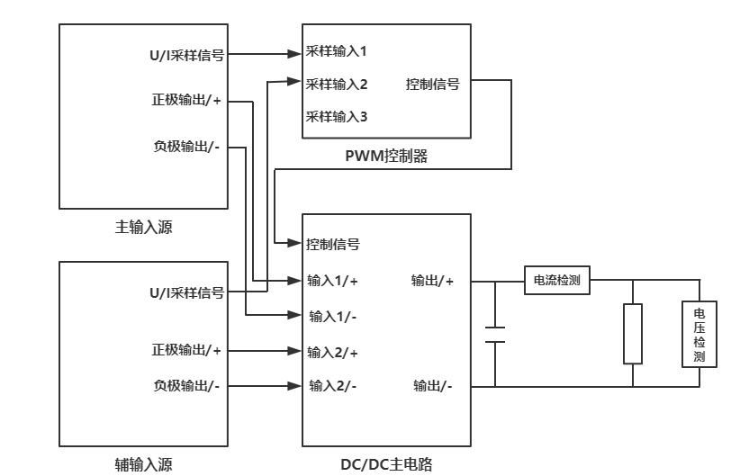

图4.1 仿真模型框架

## 4.1 Saber仿真

本章仿真软件采用Saber 2016，该软件易于上手，界面友好且拟现度较高[12]。仿真目的旨在验证前述章节中的基本原理是否正确，而原理上更多输入源和双输入源并无本质区别，故而选取最主要的两种模式进行仿真。和原理图稍微不一样的是，由于各种开关器件的寄生电容和寄生电感的存在，加入了一些尖峰吸收电路，且用逻辑信号发生器和信号开关代替了控制电路的驱动信号[13]。这样能够单独验证某个模块的正确性，且可以重点验证主电路的原理正确性。

如图4.2为DC/DC的主电路单/双输入供能模式时的主电路，主输入源参数为直流310V，辅输入源参数为直流280V，电感电容参数为第三章通过关系式得出的67.3mH和685uF。开关管选用元器件库中的标准二极管，对其并无任何参数改动。R_X为可变负载。RC吸收电路中的参数根据出现的电压尖峰实际进行调整。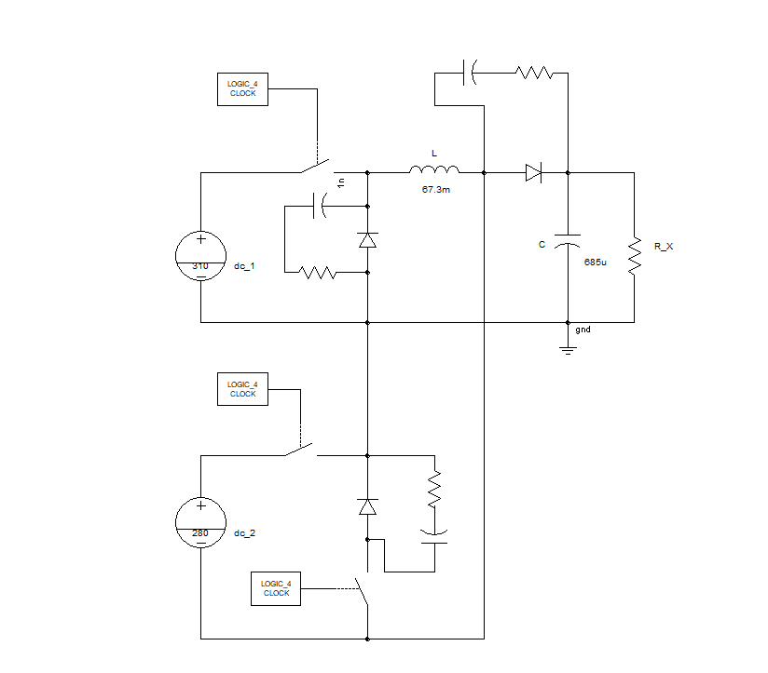

图4.2 Saber中单/双供能主电路

单输入源供能模式下的占空比设置如下图4.3所示，单输入源供能时占空比 $D_{1}$ =0.55， $D_{2}$ =0， $D_{3}$ = $D_{1}$。

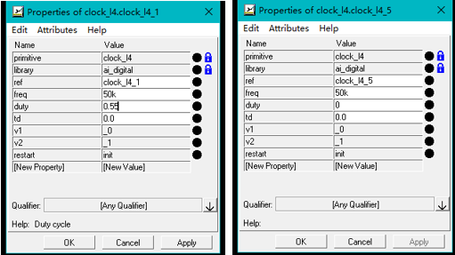

图4.3 主输入源单独供能下占空比

图4.4是单输入源供能时输出曲线，此时R_X较大，负载电流较小，DC/DC的输出功率也较小，DC/DC工作在连续导通模式[14][19]，从图中可以验证约0.45s输出达到预期输出值380V。

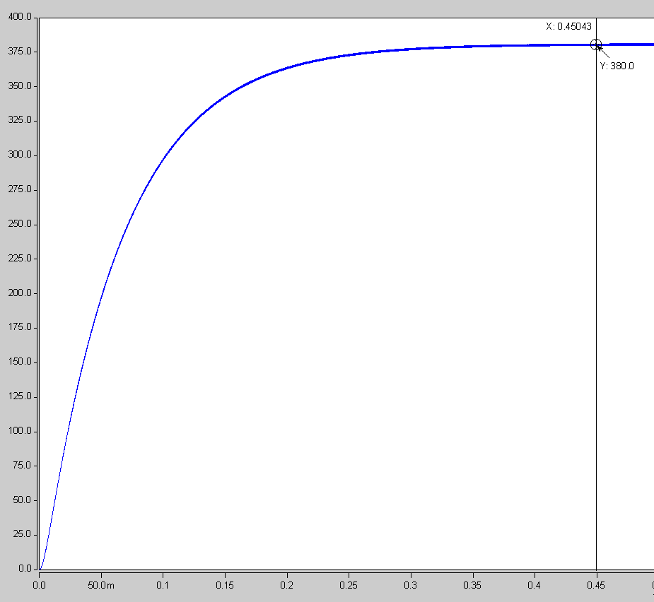

图4.4 单输入源供能输出曲线

下图4.5为单输入源供能时完整的仿真输出：

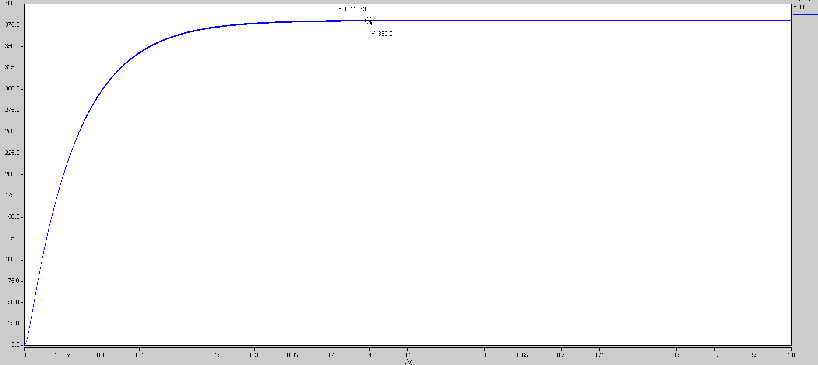

图4.5 单输入源完整输出曲线

双输入源联合供能时占空比设置如图4.6、4.7所示：

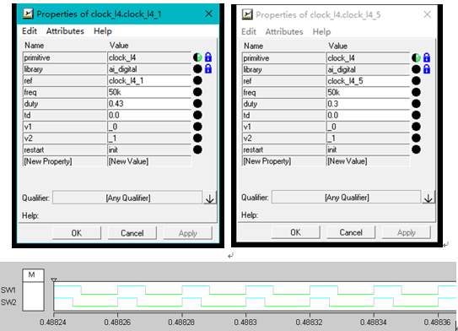

图4.6 双输入供能占空比设置



图4.7 双输入源模式下PWM控制信号图

双输入源供能模式下输出曲线如图4.8，约在0.28s时输出达到目标值。由于R_X较小，此时输出功率较大。

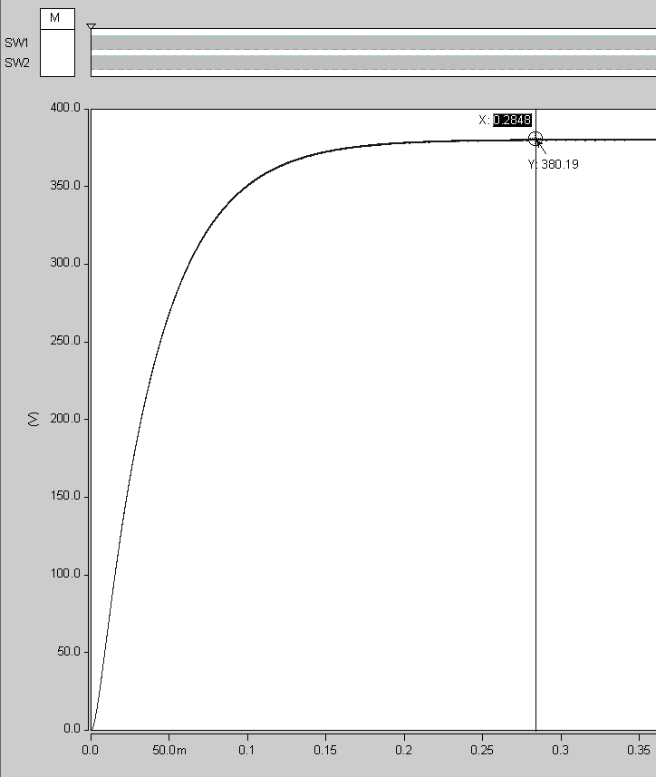

图4.8 双输入源供能模式输出曲线

下图4.9为完整的电压输出波形图

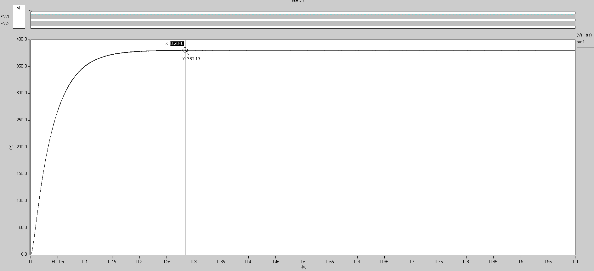

图4.9 双输入源供能模式完整输出曲线

## 4.2 仿真结论

本次仿真选用了拟现度较高的Saber 2016，能够较好的了解DC/DC主电路的输入输出关系。

以上两个过程一定程度上再现了负载从低功率到高功率的变化过程中，DC/DC也从单输入源供能模式过渡到双输入源供能模式，最终实现稳定的电压输出以及在理论功率范围内满足负载需求。通过PWM控制电路[18]所得到的不同的控制信号来控制开关管即可在本课题所设计的多源DC/DC主电路上实现这一功能。

仿真结果证明不同工况下本课题中的DC/DC都能在短时间能达到理想输出。从而验证了多源DC/DC主电路的可行性和合理性。

通过简单仿真验证了主电路的正确性，但是也有明显不足。比如现代的开关电源上已经开始普及的软开关[8]，同步整流[11-21]等都没配备到主电路上。而仿真结果中也无法测出全部的实际性能参数等。反过来看，这样的验证虽然并没有特别全面的作用，但是也具有指导意义，在主电路正确的前提下加上软开关和同步整流等都并不难。但是反过来就不一定成立，如果主电路不合预期，那么加上这些“锦上添花”的东西就会变成“伤口上撒盐”。故而本章单独验证DC/DC主电路的正确性与可行性是十分重要的。

# 设计总结

本课题中从多源DC/DC的原理起步，到推导出主电路而后仿真验证。从而从头到尾的给出了一种多源DC/DC的实现方案。方案包括可扩展的主电路，和多源DC/DC的工作模式设计，以及一种多源DC/DC的能量控制策略方案。

其中可扩展的主电路设计从最基本的Buck-Boost电路推导而来，也给出了电路中包含有的二极管，开关管，电感电容等元器件的参数确定公式。并通过Saber仿真验证上述内容的可行性与正确性。

再者本课题于工作模式设计上利用了多源DC/DC中的退役电池这一特殊角色，为其制定了基于经济效益最大化的利用策略，并给出了具体的实现方案。一般性的，通用输入源之间，本课题也给出了基于主/辅输入源随负载需求和退役电池电量变化而变化的工作模式，即小功率负载下使用主输入源供能，大功率下则切换至双输入源的方案。

然后是控制模块。基于上述内容，多源DC/DC必须有一套控制方案，一是为了实现限制功率输入与输出，二是为了在不同的工作模式之间切换。本课题也给出了具体的实现思路与控制框图。基于工作模式设计的控制方案可以自动的根据负载需求给出控制信号从而实现工作模式之间的切换。

本课题设计的多源DC/DC可以适应多种类，宽输入的直流输入源，具有可以扩展至N路输入源，共用大部分元器件，外围电路易于设计和扩展的优点。

本课题中也有不完善的地方，比如没对控制电路进行建模而是采用Saber中的人工设置模拟控制信号切换，对扩展的配置比如同步整流，软开关等能明显提高DC/DC主电路效率的探讨不是很深入等问题存在。

但是对于解决现实存在的多种能源种类的存在从而导致对多源DC/DC的需求这一问题，本课题的解决方案不失为一个良好的初步架构，不管是工作原理，主电路扩展，亦或者元器件参数选择和控制方案等基本要素，本方案都给出详细的解决方案和公式等。具体的实现则根据实际情况去调整去扩展其他功能性模块即可。

总的来说，本人做的工作只是在前人的研究上进行一次总结和扩展，并验证其正确性，在此也对工作在研究这一领域的工作者们表示敬意。

参 考 文 献

1. DC/DC转换器[J].今日电子,2018(03):68.
2. 黄允明.现代开关电源整流器技术及其应用[J/OL].电子技术与软件工程,2019(10):229
3. Y. Liu and Y. Chen, A Systematic Approach to Synthesizing Multi-Input DC–DC Converters[J].In IEEE Transactions on Power Electronics, vol. 24, no. 1, pp. 116-127, Jan. 2009.
4. 李艳,阮新波,杨东升,刘福鑫.双输入直流变换器的建模与闭环系统设计[J].电工技术学报,2010,25(11):90-99.
5. 丁霄寅. 电动汽车动力电池回收梯度利用储能系统方案研究[A]. 华东六省一市电机工程（电力）学会.浙江省电力学会2017年度优秀论文集[C].华东六省一市电机工程（电力）学会:浙江省电力学会,2017:8.
6. 易灵芝,何东,王书颢,刘颉,许芬.面向直流楼宇供电技术的新型多输入Buck-Boost变换器[J].电力自动化设备,2014,34(05):86-92.
7. 赵闯. 升降压型三输入直流变换器的研究[D].燕山大学,2012.
8. 陆治国,刘捷丰,郑路遥,秦煜森.新型双输入Boost变换器[J].电力自动化设备,2010,30(09):42-45.
9. A multiple inputDC/DC converter for renewable energy system[J]. Chiu H J,Huang H M,Lin L W,et al. Proc.IEEE ICIT . 2005.
10. Double-input PWM DC/DC converter for high/low voltage sources[J]. Chen Y M,Liu Y C,Lin S H,et al. IEEE Trans.Ind.Electron . 2006.
11. A new DC-DC converter structure for power flow management in fuel-cell electric vehicles with energy storage systems[J]. Marchesoni M.,and Vacca C. Power Electronics Specialist Conference . 2004.
12. Li,Sathiakumar,Soon. Multiple lift DC–DC boost converter using CLC cell[J]. Australian Journal of Electrical and Electronics Engineering,2019,16(1).
13. 黄志敏,罗维平,李伟雷.基于MATLAB和Saber的Boost变换器的仿真与设计[J].智能机器人,2018(02):44-47.
14. 陈青,熊蒙.基于Saber的反激式开关电源的仿真研究[J].电子科技,2016,29(10):12-14.
15. 戴靖遥. 同步降压型DC-DC开关电源关键模块设计[D].辽宁大学,2018.
16. 和磊,张晗,赵涵,任晶鼎.基于ISL6843的DC-DC开关电源设计与实现[J].电子技术与软件工程,2015(22):253+263.
17. 刘万里.内置开关管高效率DC-DC开关电源研究[J].电子世界,2018(10):141-142.
18. 余泞江. Buck型DC-DC开关电源的研究与设计[D].重庆邮电大学,2017.
19. 毕超,肖飞,谢桢,陈明.DC-DC开关电源的建模与控制设计[J].电源技术,2014,38(02):359-362+389.
20. 袁臣虎. 开关电源DC/DC变换器电路参数及新拓扑研究[D].天津大学,2012.
21. 黎兆宏,张波.一种DC-DC开关电源的简单高效软启动电路[J].微电子学,2012,42(01):42-45+49.

# 修改记录

修改是论文写作过程中不可或缺的重要步骤,是提高论文质量的有效环节。修改的过程其实就是“去伪存真”、去糟粕取精华使论文不断“升华”的过程。

以下内容要求放到毕业设计（论文）修改记录中：

（1） 毕业设计（论文）题目修改

无

（2） 指导教师变更

无

（3） 校外毕业设计（论文）时间节点记录

无

（4） 毕业设计（论文）内容重要修改记录

包括：指导教师要求的重大修改，评阅教师要求的修改，答辩委员会提出的修改意见以及检测后的修改记录等。

**第一次修改记录：**

第6页2.1 **修改前**：图表中光电和退役电池后少了整流装置

**修改后**：图表中光电和退役电池后加了整流装置

第13页2.3.6 **修改前**：无此章

**修改后**：在老师指导下加上了详细工作模式介绍

第6页2.4 **修改前**：无此章

**修改后**：增加了本章总结

（5） 毕业设计（论文）外文翻译修改记录

无

（6） 毕业设计（论文）正式检测重复比

1%

记录人（签字）：

指导教师（签字）：

# 致 谢

在整个毕业设计期间，要感谢大连理工大学的周雅夫教授以及其研究生学长们。他们在我遇到问题的时候总是及时的给与细心解答。老师定期的组会总是给了我很大的帮助以及对设计中存在的问题及时的指出，这让我在整个毕设路上没有偏离正轨。以及要特别感谢周雅夫老师，在我提出不同意见时耐心地聆听我的思路。这直接促成了我主电路的定型，这是非常重要的甚至可以说是本毕设的核心，其他的内容均是为了服务主电路。

此外对于曾经给予我很大帮助的的学长学姐们，也在此文章的最后对他们做出诚挚的感谢。在学长学姐的帮助下，这次的毕业设计的第三章的参数才得以确定。本人不才，没有达到毕设开始时自己定下的完成度要求，但也完成了大多数的工作。在日后的工作和生活中，也一定会谨记老师的教诲，继续钻研和脚踏实地的学习。

最后，真诚的感谢我的同班同学邹珏，张志功，屠杰，牛宏泽等人，是他们自从毕设开始就拉我入伙，成立了毕设小组，每天催促我起床去图书馆做毕设，是他们在我不懂的时候伸以援手，是他们陪伴了我的整个毕设的点点滴滴，由衷的感谢我的好朋友们给予我如此大的帮助以及督促！

再一次感谢母校为我提供了那么好的资源，谢谢老师，谢谢学长学姐，谢谢你们的每一次伸手援助和解惑！